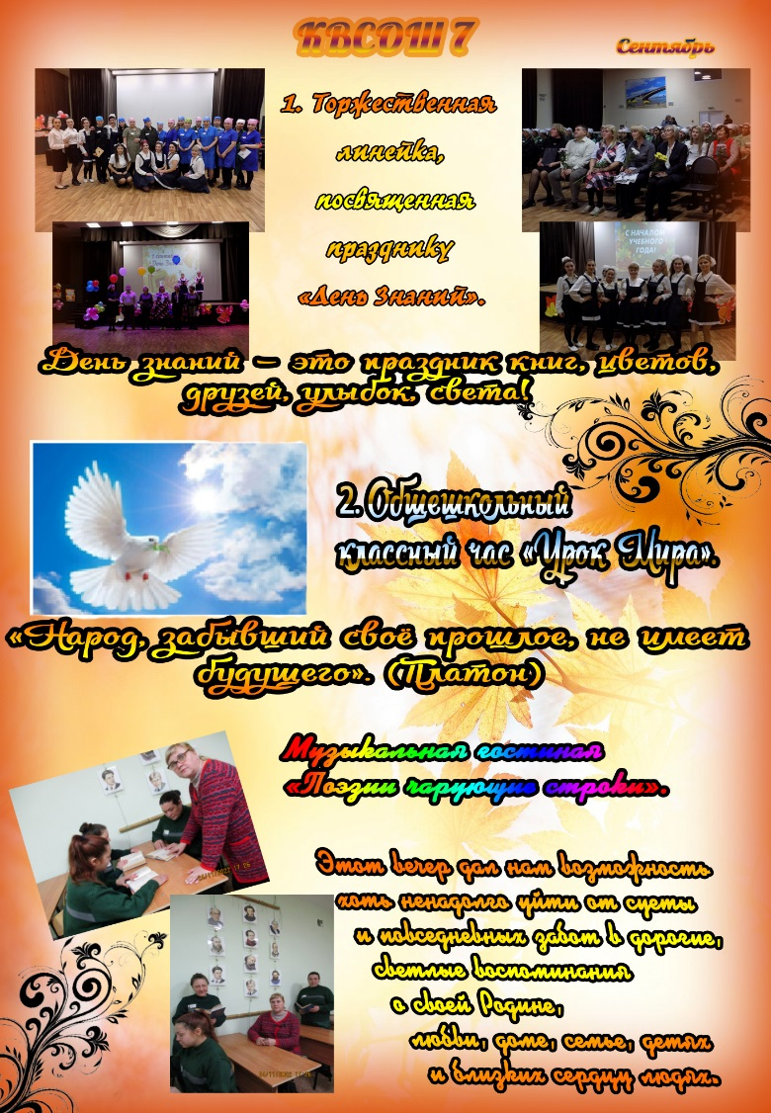 | 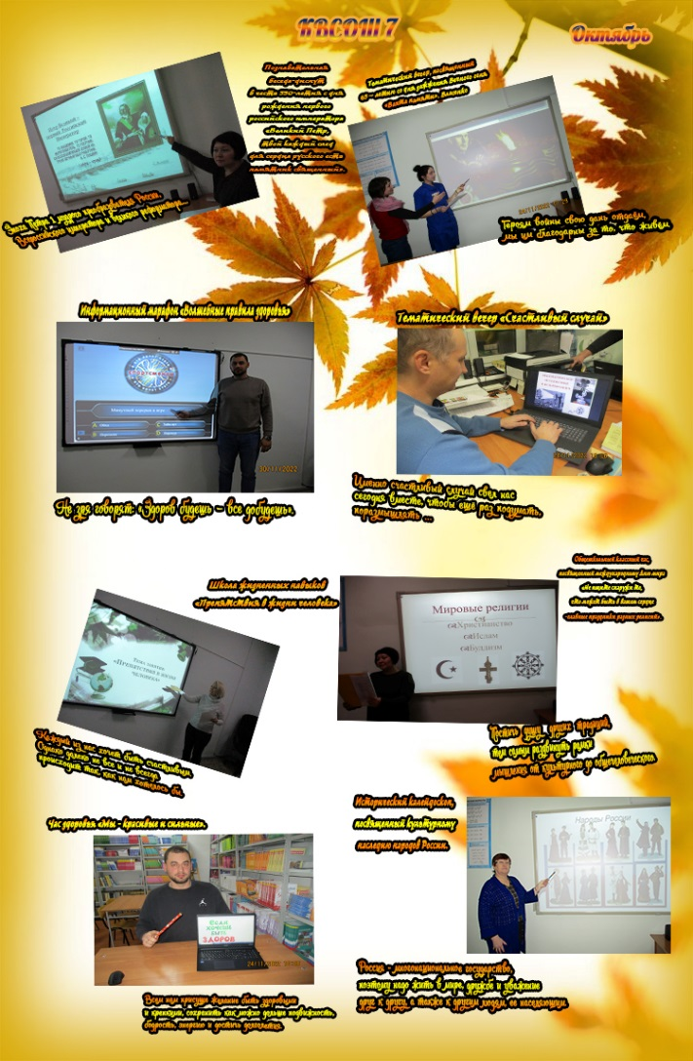
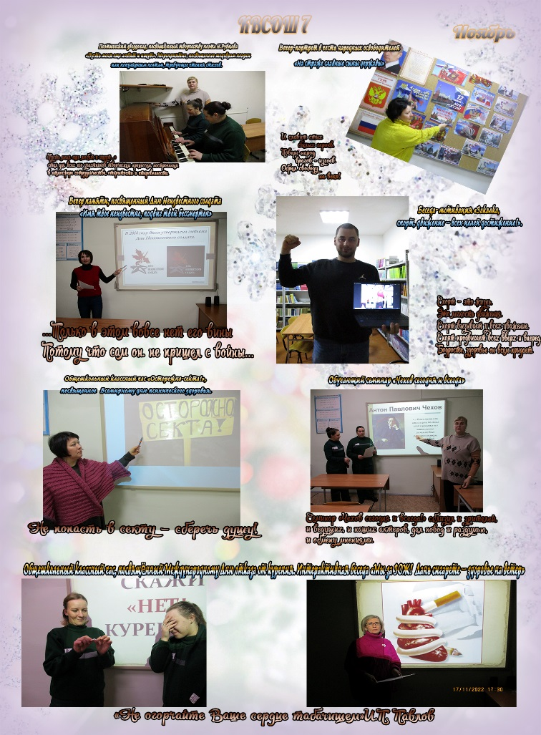 | 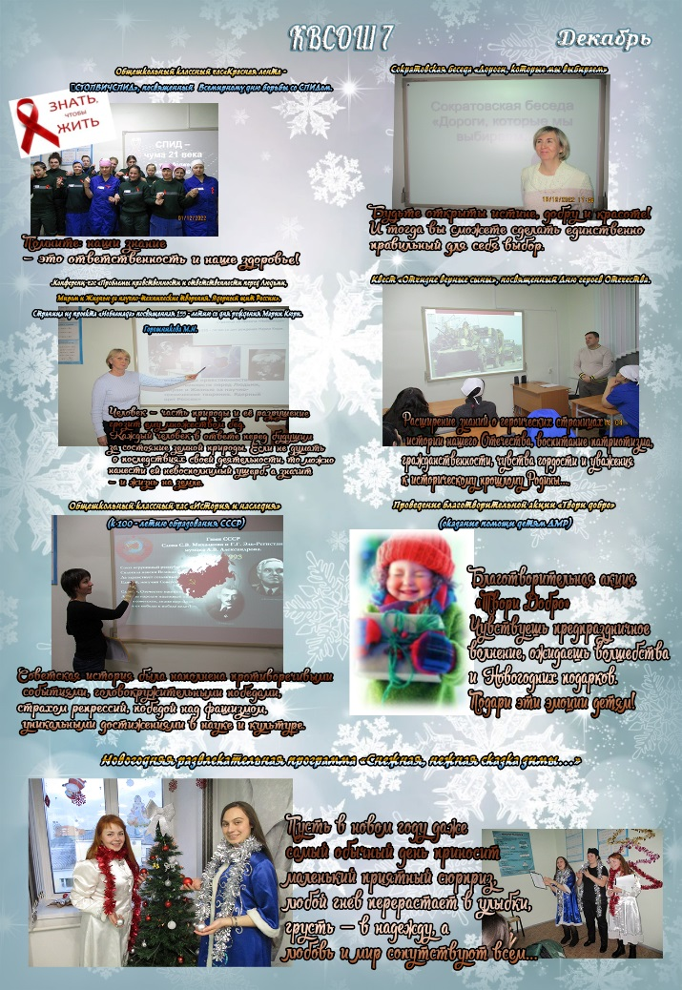

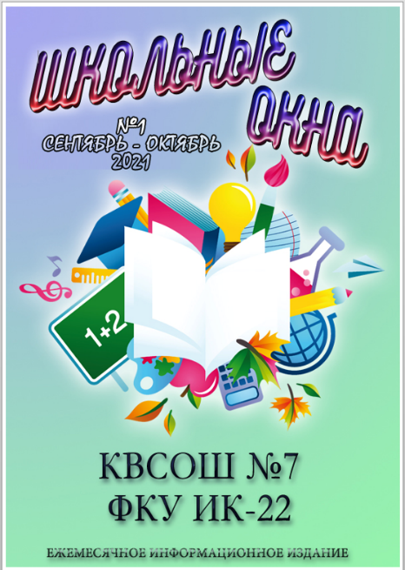 | 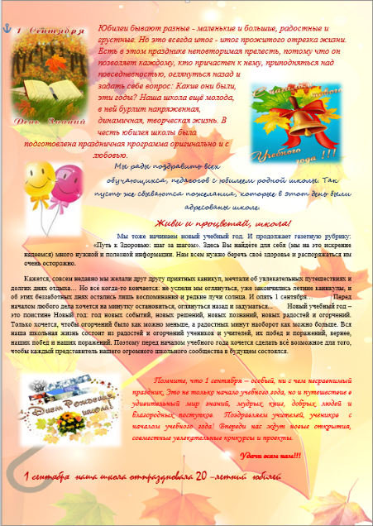 | 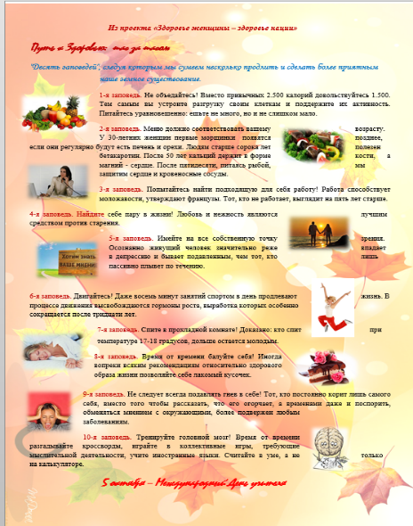
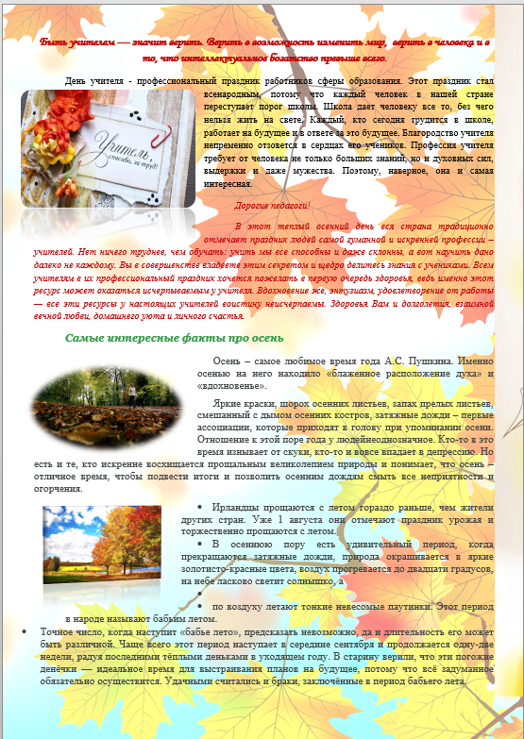 | 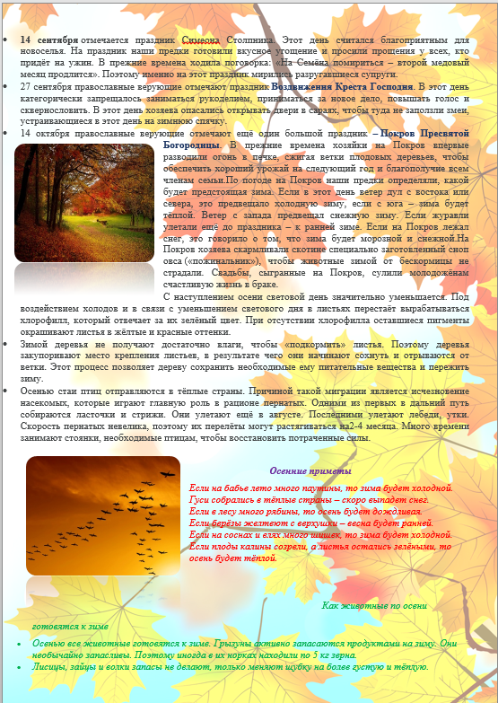 | 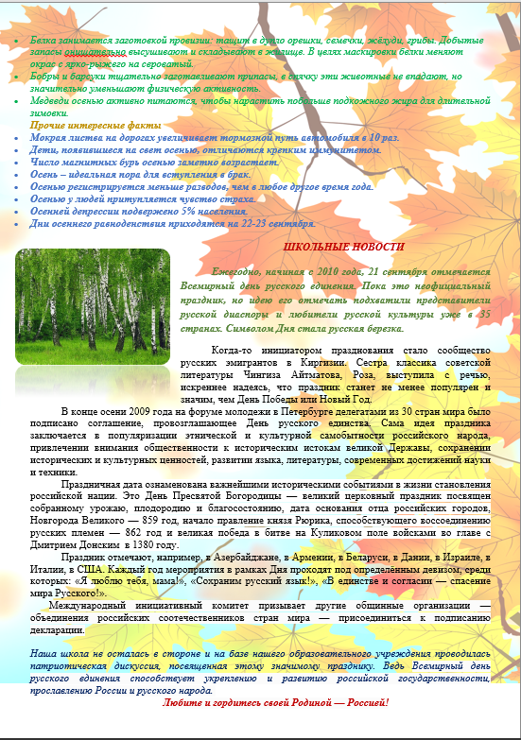
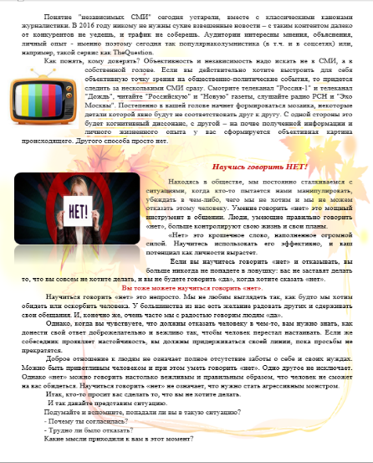 | 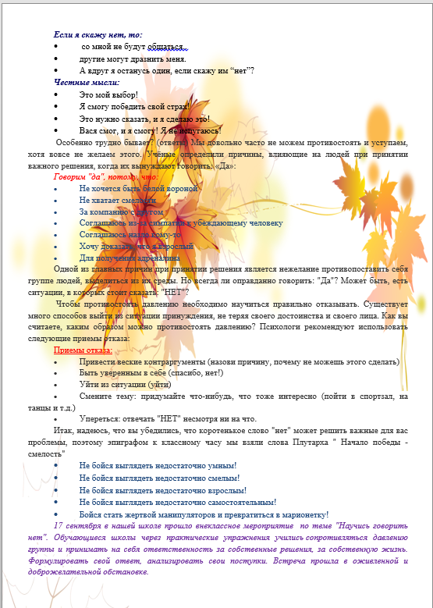 | 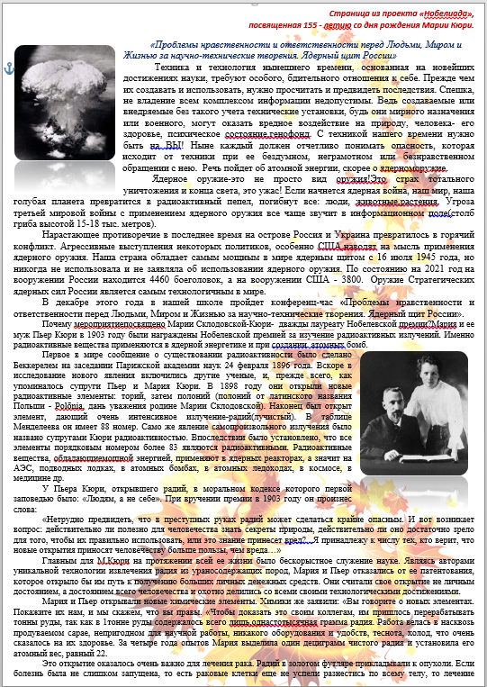
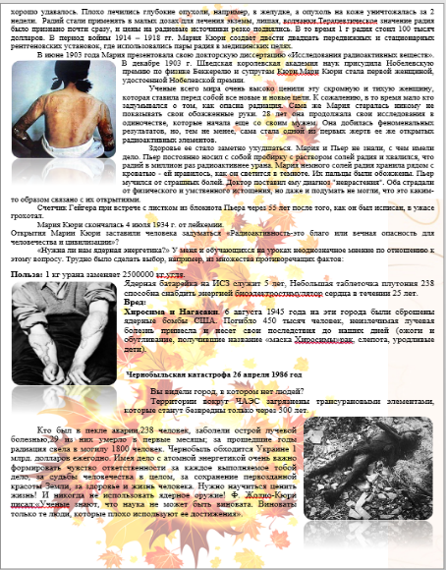 | 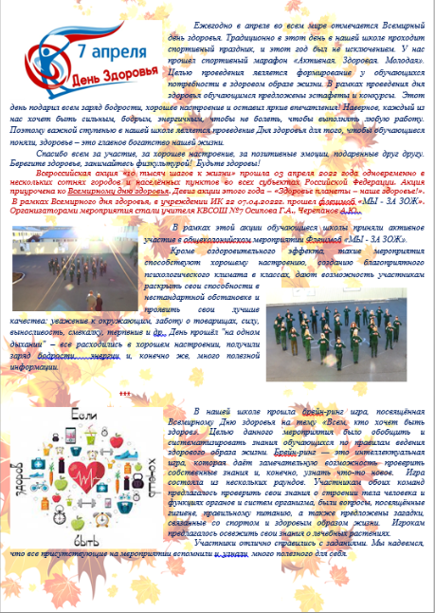 | 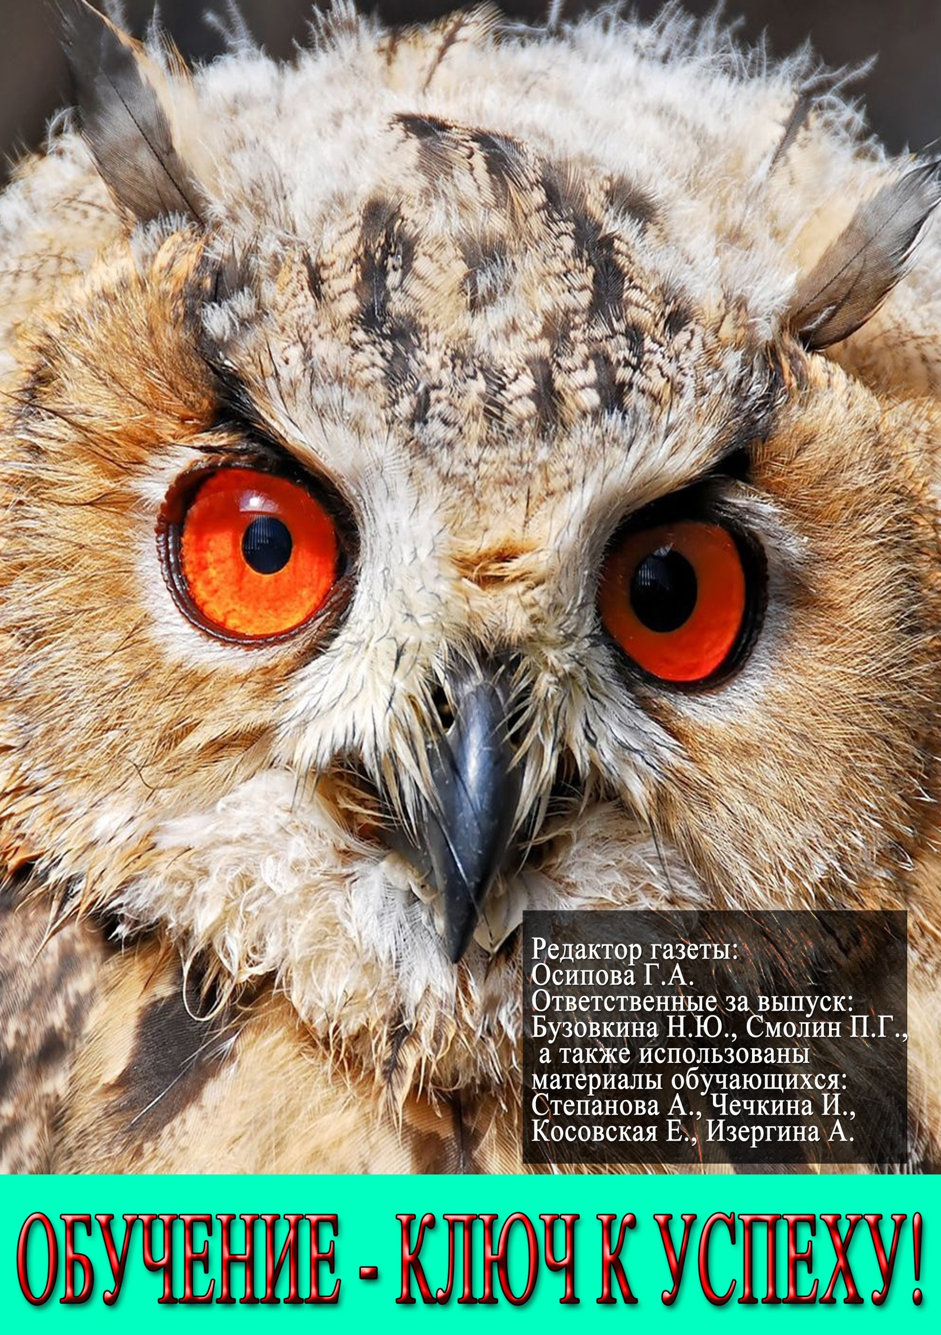

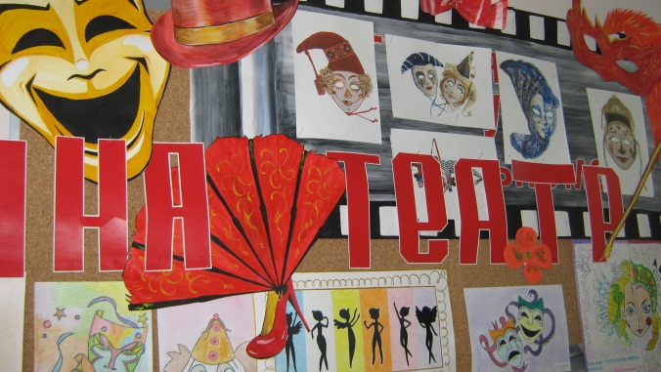
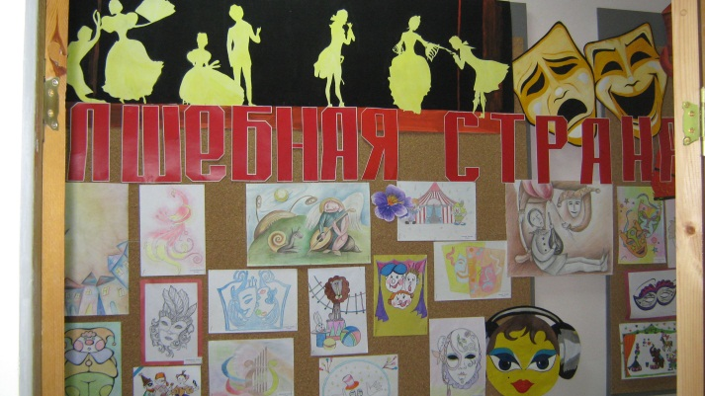
Конкурс рисунков и плакатов «Театр - волшебная страна», 2021 год – год театра

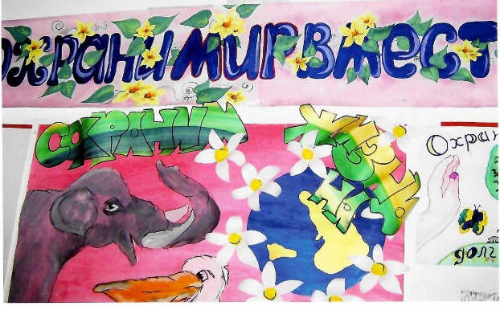
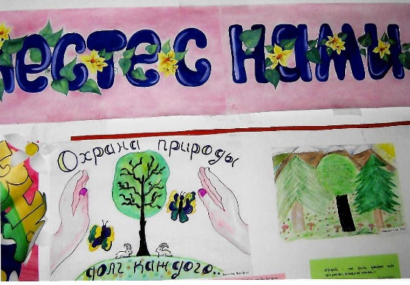
«Сохраним мир вместе»

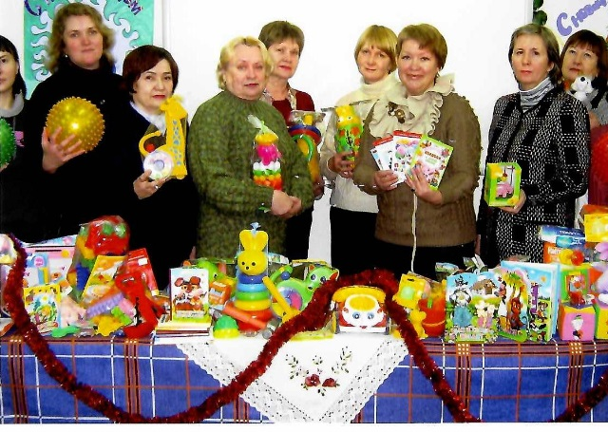
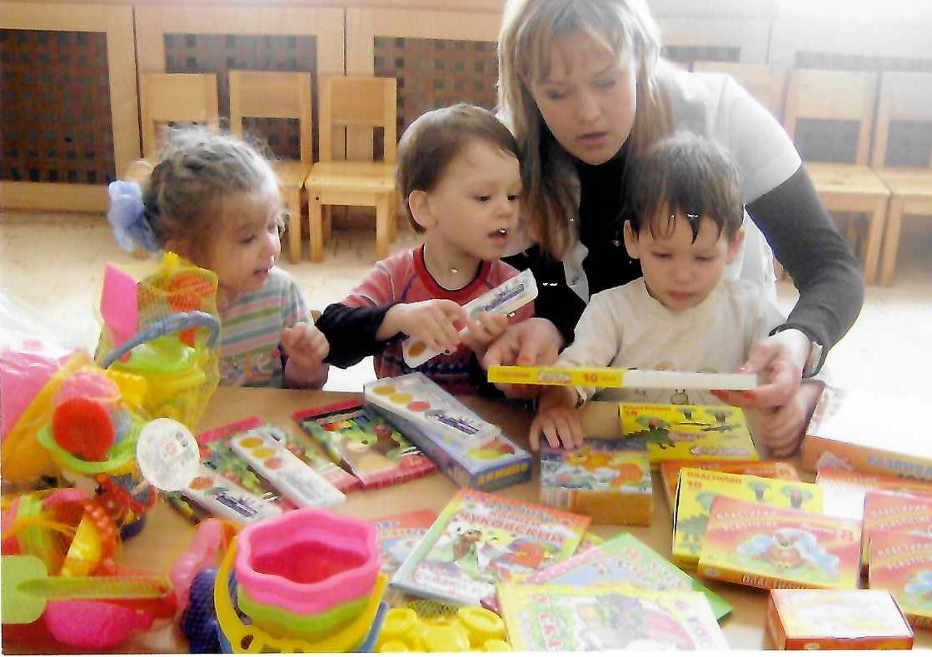
Благотворительная акция для дома ребёнка «Твори добро»

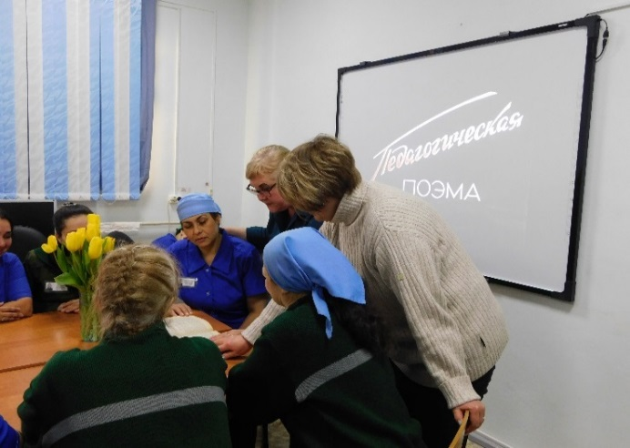
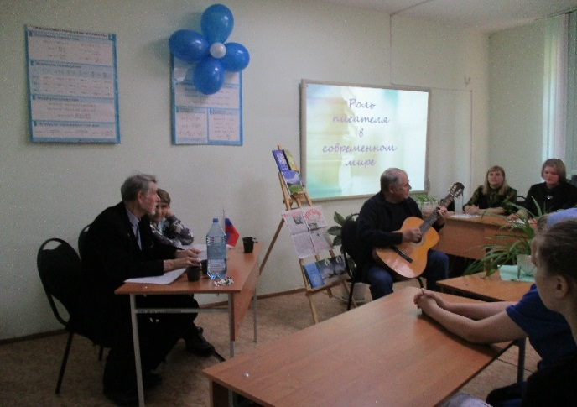

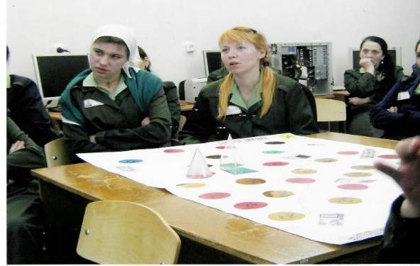 | 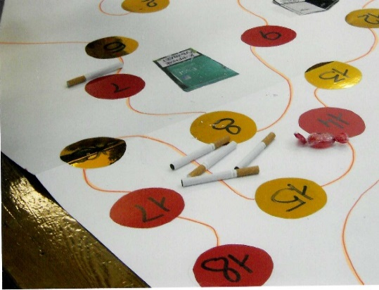 | 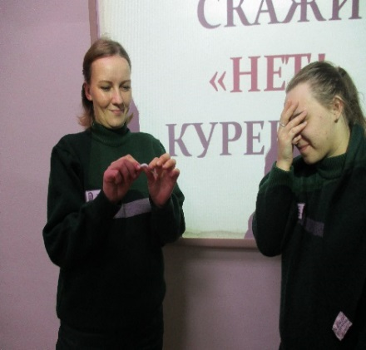
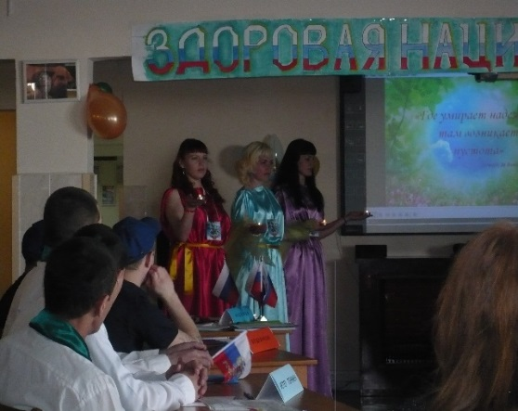 | 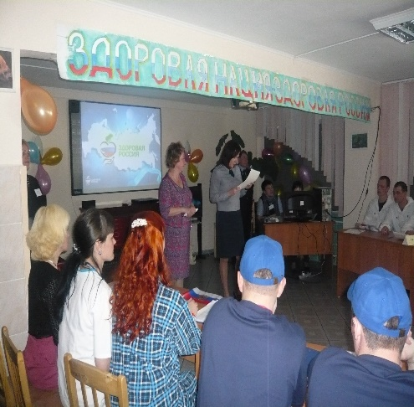 | 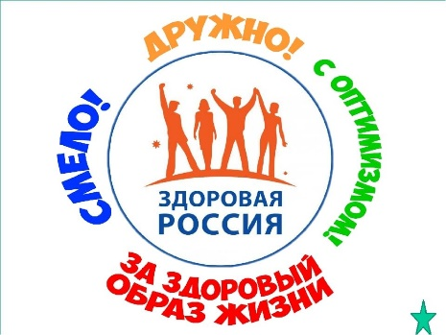
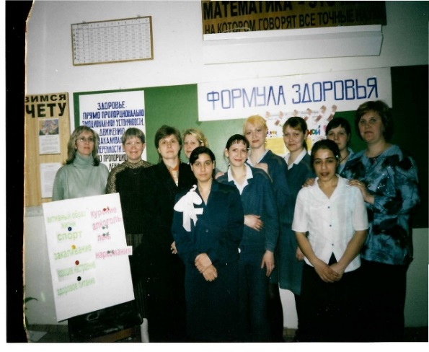 |  | 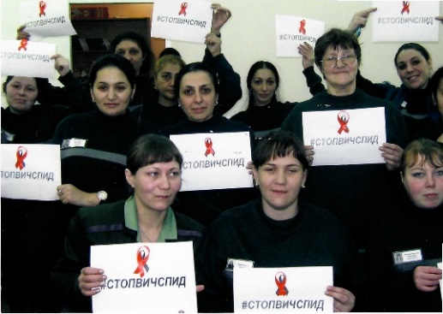
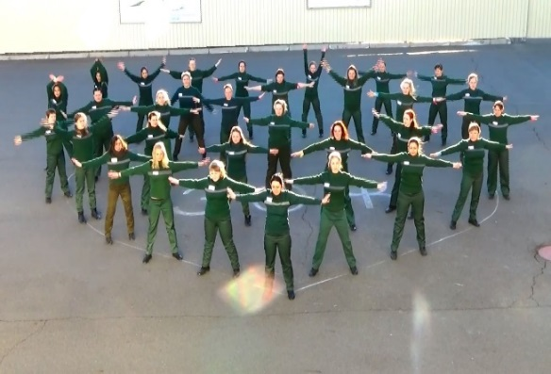 | 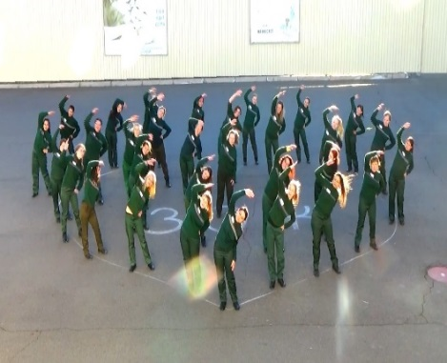 | 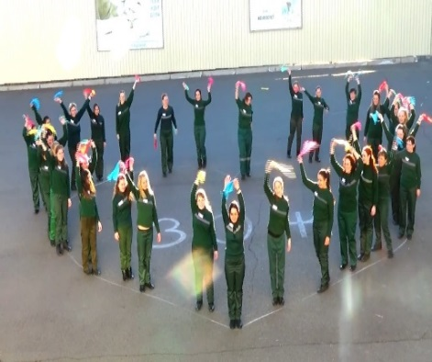

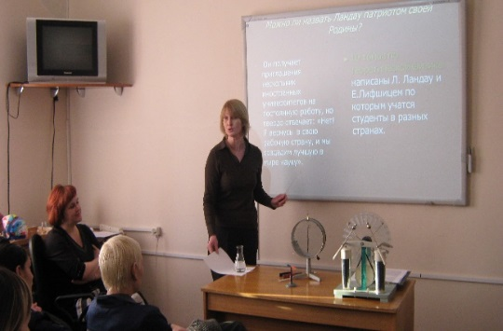 | 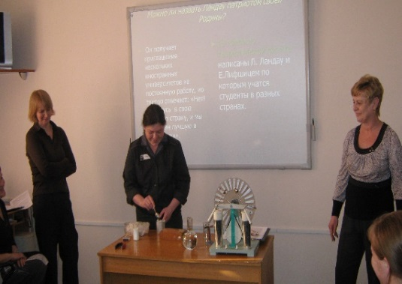 | 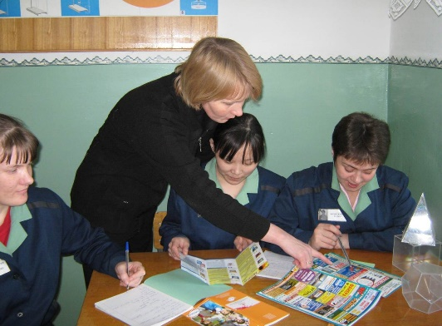
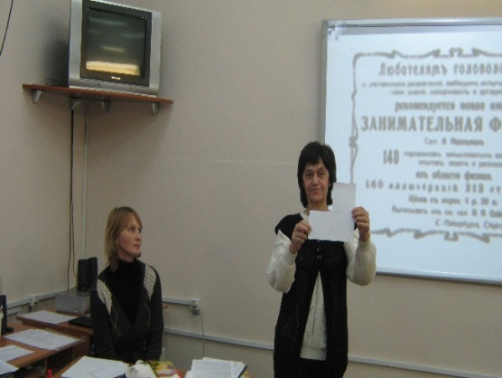 | 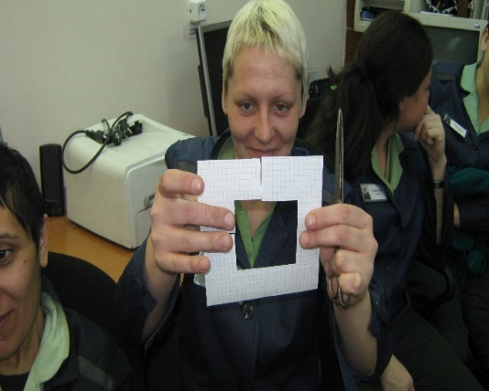 | 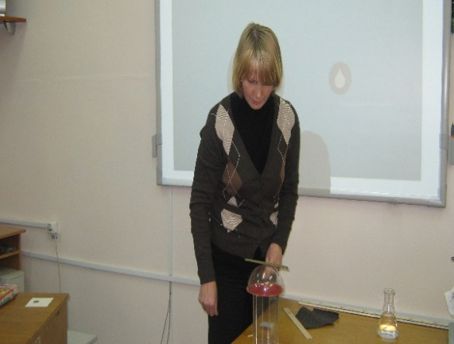
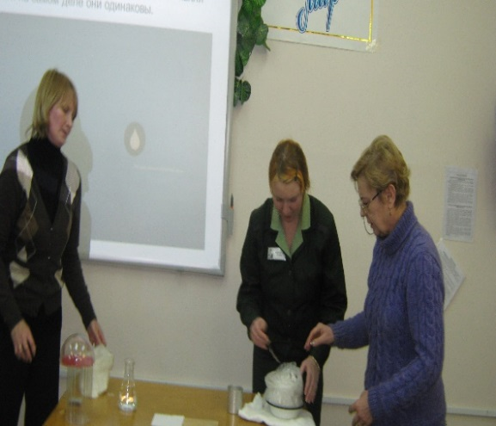 | «Все из жизни, все для жизни», из «Раздвигая границы возможного»  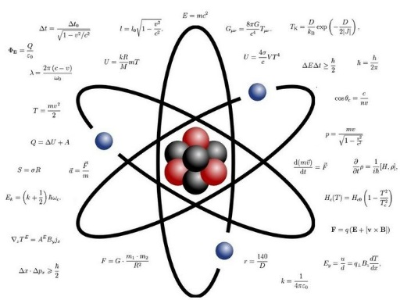 | 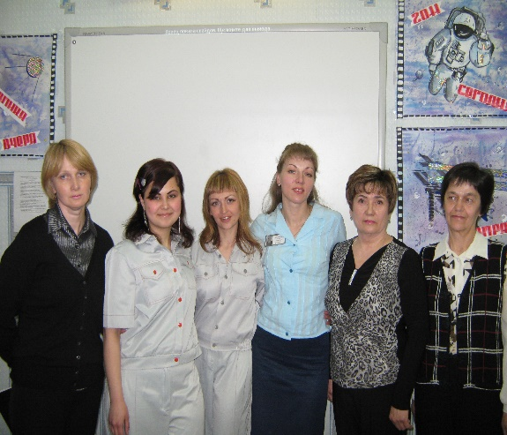
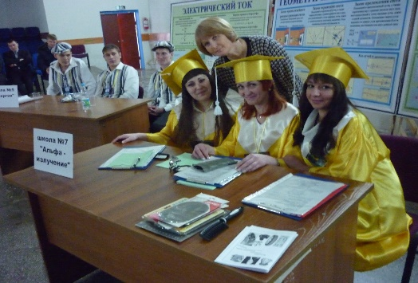 | 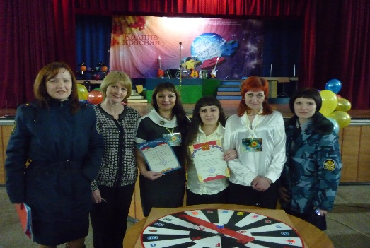 | 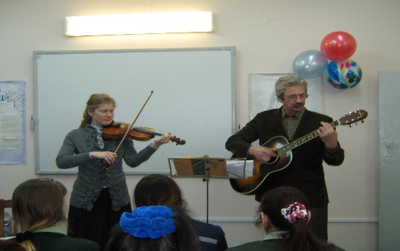

Эссе
«О жизни великих ученых-физиков, а также их не менее великих открытиях»
Я, Мамедова Юлия участница мини проекта «Нобелиада» принимаю участие уже второй год. Теперь я стала смотреть на многое другими глазами, много понимать в окружающем мире и даже пытаться объяснять. До этого, я сухо относилась к науке, тем более к физике. И даже не задумывалась, что привычные слова: «рентген», «дизель», «цельсия», «вольт», «Як-144», «Ту-141» и др. связаны с такими великими учеными.
В моем представлении ученые - это люди, которые участвуют в конференциях, получают дипломы, награды, дают интервью журналистам, ведут беседы с коллегами и вдруг внезапно приходит озарение -открытие! Но я ошибалась. Ученые - это такие же люди одинокие или многодетные, веселые и грустные, бедные и богатые, но великие они потому что отдавали себя науке без остатка, у каждого был свой путь к открытию, разные условия.
Первая страница «Нобелиады» была посвящена А.Нобелю и первому лауреату Нобелевской премии В. Рентгену. А.Нобель, можно сказать, изобрел «динамит» и «премию»! Его поступок о передаче завещания в фонд для премий людям, принесшим наибольшую пользу человечеству мы обсуждали горячо и долго. Действительно – умный и щедрый герой! В. Рентген 49 дней трудился в подвале, без средств защиты, изучая свойства Х-лучей. Это уникальное открытие «Рентгеновские лучи» служат человеку в медицине, быту, технике.
В морально кодексе П.Кюри первой заповедью было: «людям, а не себе». Многих нас молодых женщин удивило этическое кредо А.Эйнштейна «Комфорт и благополучие никогда не были для меня самоцелью. По-моему, это может быть идеалом и для свиного стада. Доброта, красота и правда - вот мои идеалы». Эйнштейн борец за мир, писал, что открытия должны «не горе приносить, а счастье людям», был поражен, когда его расчеты в реакции деления урана ускорили сброс атомных бомб США на Хиросиму и Нагасаки.
На вопрос анкеты «можно ли назвать этих Нобелевских лауреатов - «культурными героями», я ответила: «Да!».
В этом году страна отмечает 75-летие Великой Победы. Мы готовим материалы, из которых женщины узнают, через что прошли ученые в сталинско-бериевских застенках Л.Ландау, С.П Королев, А.Н.Туполев и др. Ученые – изобретатели: И.В.Курчатов, А.И.Иоффе, А.С.Яковлев, П.П.Кобеко и др. внесли огромный вклад в дело Победы Над фашистской Германией.
Знакомство с жизнью и деятельностью физиков заставляет меня задуматься, как самой жить, чему учиться, какие качества воспитывать в себе.
Свою работу я хочу закончить словами и песней из нашего школьного сценария о физиках-ученых.
«Время делают люди. Эпоха, как мозаика, слагается из человеческих деяний. Также обстоит дело с физикой. И это очень важно, поскольку ее развитие влияет на цивилизацию, на нашу жизнь. Мы гордимся великими людьми - физиками, особенно нашими соотечественниками, преданными своему делу, которые заставили науку служить на благо человечества.
Талантливые люди
Жизнь свою отдали делу,
Опередив свой век
Умели видеть далеко.
Не зря мы их дела
Все в памяти храним,
Хоть на дворе уж 21 век
Припев:
Как до последнего дыхания
Порою утверждали истины
Отдав всю силу и энергию
Торжеству идей.
Их судьбы разные такие все,
Быть может, кто-то счастлив, кто-то нет
Но все они для нас Великие,
Творившие добро.
Талантливые люди
Жизнь свою отдали делу,
Опередив свой век
Умели видеть далеко.
Их путь для нас пример,
Урок и свет во тьме.
Надежду веру в счастье
Дарит мне.

